**1.MEDIDAS DE SIMULACIÓN.**

**1) Amplificador no inversor.**

Montamos el circuito pedido en el enunciado y lo simulamos en el LTspice.

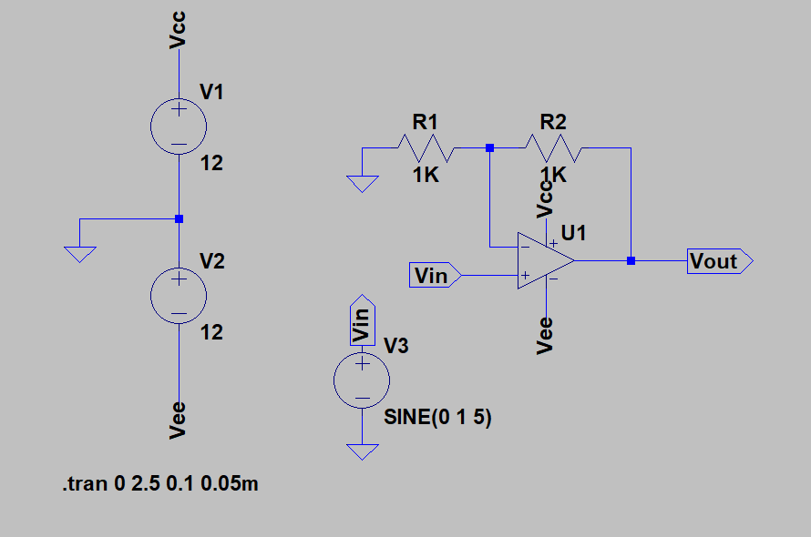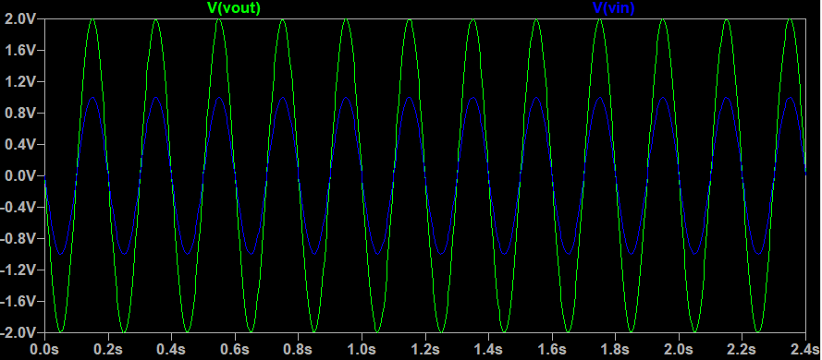

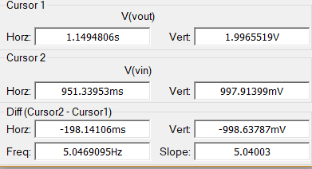

Medimos colocando los cursores en los picos superiores de Vout y Vin, por tanto, nuestra ganancia simulada, será de:

|Av| = Vout/Vin = 1.9965519/0.99791399 = 2

Observamos que el AO tiene realimentación negativa:

V+ = Vin ; V+  = V-

IR1 = IR2 => -V-/R1 = (V--VOUT)/R2 ; y como tenemos que V+ = Vin => VOUT = Vin(R2/R1 + 1)

AV = VIN/VOUT => AV = R2/R1 + 1 => AV = 2*103/ 103 + 1; AV = 1.998

Los resultados teóricos y simulados coinciden.

**2) Filtros RC.**

**Primer circuito:**

1. **Obtendremos la ganancia a la salida etiquetada ahora como Lpf con respecto a la señal deentrada V3, así como el desfase entre las dos señales.**

El resultado de realizar la representación gráfica de la ganancia de salida (que es V(Lpf) porque la amplitud de V3 es de 1 V) con respecto a V3 en LTSpice es el siguiente:

Montaje:

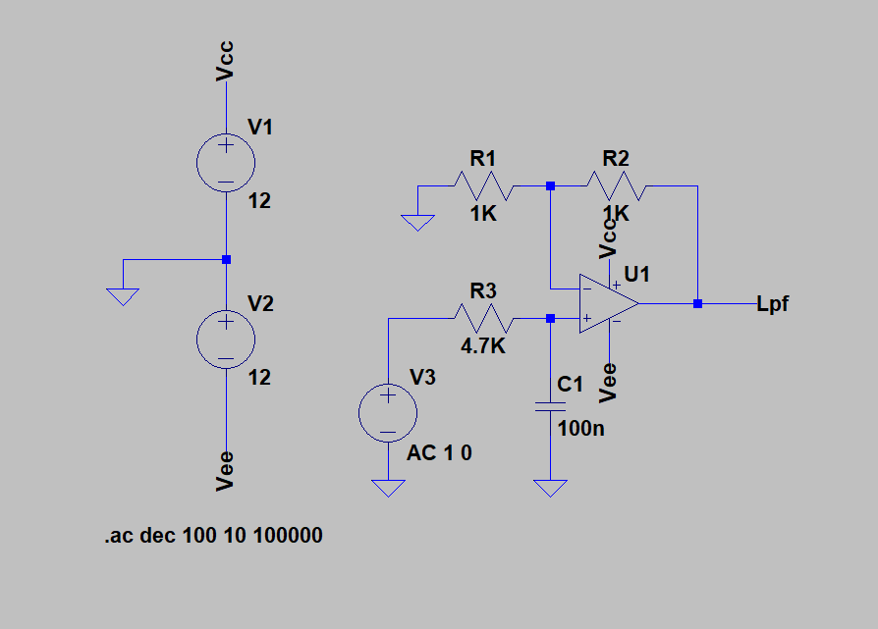

Simulación:

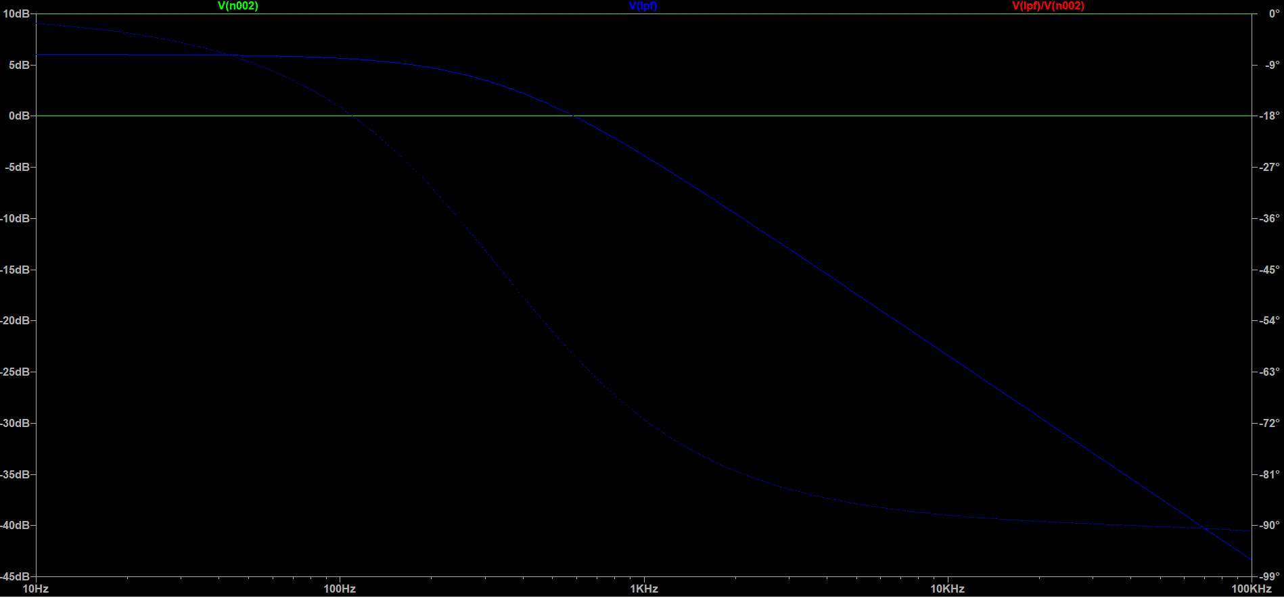

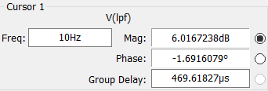

**b) Decir el tipo de filtrado que realiza el circuito sobre la señal de entrada. Calcular la frecuencia o frecuencias de corte a partir de la representación gráfica de la simulación y mediante el cálculo teórico.**

A juzgar por la línea de ganancia de V(lpf) con respecto a V3, como comienza en valores, considerablemente altos y va decreciendo, podemos concluir que se trata de un ​filtro pasa baja​.

Para calcular la frecuencia de corte, es necesario conocer la ganancia máxima. En este caso, la ganancia máxima presente en la gráfica será la correspondiente al extremo izquierdo de la gráfica,por ser un filtro pasa-baja. Colocando el cursor 1 sobre ese extremo obtenemos un valor de 6.016723dB.La frecuencia de corte será aquella que genera una ganancia igual a |Avmax| /√2. ​Sabiendo que 6.0167dB es equivalente a una ganancia de 1.9992 y dividiendo ese valor entre raíz de dos obtenemos que la ganancia en la frecuencia de corte es de 1.414, es decir, de 3.0103 dB. Colocando el cursor 2 de la gráfica lo más cerca posible de este valor obtenemos un valor para la frecuencia de corte de 338,23 Hz.

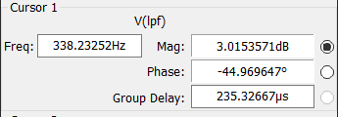

V+  = V-

IR1 = IR2 => -V-/R1 = (V--VOUT)/R2 ; y como tenemos que V+ = V- => VOUT = V-(R2/R1 + 1)

Ahora calculamos V+ , sabiendo que IRL = IC; (V3-V+)/RL = V+/ZC => V+ = V3 * ZC/ (RL/ZC)

VOUT = (V3 * ZC/ (R3/ZC))*(R2/R1 + 1);

Entonces la ganancia será:

Av = ZC/ (R3/ZC)*(R2/R1 + 1); Tomando que Zc = 1/ jwC

Sabemos que Av = 1/(1 + R3jwC)*(R2/R1 + 1) => |AV|= R2/R1 + 1 *

Para un f=0 obtenemos la ganancia máxima => |AV|max = R2/R1 + 1 = 2;

|Av|maxdB= 20*log(2)= **6.0206 dB**

Sacamos la frecuencia de corte: |Av| = |Avmax|/; **|Av| =** 20log(|Avmax|/) **= 3.0103 dB**

=> **fC =** 1/(2 $π$ RLCL) = 1/ (2 $π*$ 470010-7 )**= 338,627 Hz**

Como vemos los resultados teóricos se parecen mucho a los obtenidos de la simulación.

**Segundo circuito:**

1. **Obtendremos la ganancia a la salida etiquetada ahora como Lpf con respecto a la señal deentrada V3, así como el desfase entre las dos señales.**

Montaje:

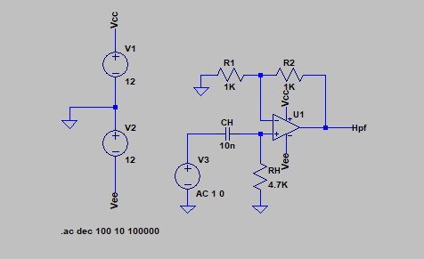

Simulación:

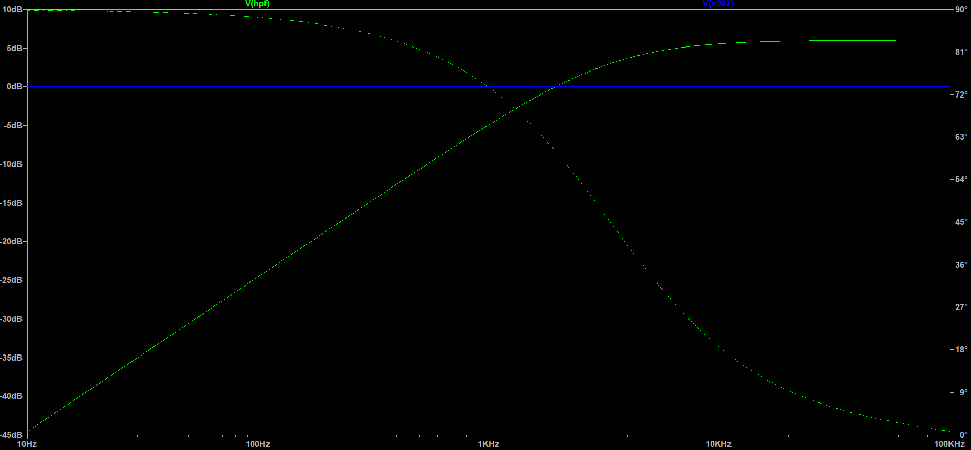

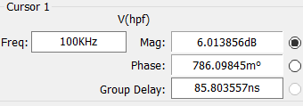

**b) Decir el tipo de filtrado que realiza el circuito sobre la señal de entrada. Calcular la frecuencia o frecuencias de corte a partir de la representación gráfica de la simulación y mediante el cálculo teórico.**

Analizando el crecimiento de la ganancia en Hpf con respecto a la frecuencia, es posible afirmar que se trata de un​ filtro pasa-alta​.

Para calcular la frecuencia de corte, es necesario conocer la ganancia máxima. En este caso, la ganancia máxima presente en la gráfica será la correspondiente al extremo derecho de la gráfica,por ser un filtro pasa-alta. Colocando el cursor 1 sobre ese extremo obtenemos un valor de 6.013856dB.La frecuencia de corte será aquella que genera una ganancia igual a |Avmax| /√2. ​Sabiendo que 6.013856dB es equivalente a una ganancia de 2 y dividiendo ese valor entre raíz de dos obtenemos que la ganancia en la frecuencia de corte es de 1.414, es decir, de 3.0103 dB. Colocando el cursor 2 de la gráfica lo más cerca posible de este valor obtenemos un valor para la frecuencia de corte de 3.3867714KHz.

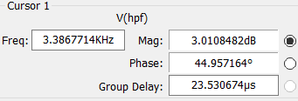

V+  = V-

IR1 = IR2 => -V-/R1 = (V--VOUT)/R2 ; y como tenemos que V+ = V- => VOUT = V-(R2/R1 + 1)

Ahora calculamos V+ , sabiendo que IRL = IC; (V3-V+)/ZC = V+/RL => V+ = V3 * RL/ (RL/ZC)

VOUT = (V3 *RL/ (RL/ZC))*(R2/R1 + 1)

Entonces la ganancia será:

|Av| =RL/ (RL/ZC)*(R2/R1 + 1); Tomando que Zc = 1/ jwC

|Av| =RL/ (RL*jwC)*(R2/R1 + 1); |AV|= R2/R1 + 1 *;

La ganancia máxima será la misma que el apartado anterior |Av|maxdB= **6.013856 dB,** pero en este caso es cuando la frecuencia tiende a infinito.

Sacamos la frecuencia de corte: |Av| = |Avmax|/

=> **fC =** 1/(2 $π$ RLCL)= 1 /(2 $π*4700*10)$**= 3386,27 Hz = 3,38627 kHz**

Como vemos los resultados teóricos se parecen mucho a los obtenidos de la simulación.

**2. MONTAJE EXPERIMENTAL:**

**Primer circuito:**

Variando la frecuencia de la señal de entrada mediante el generado entre 80 HZ y 100 KHz hemos obtenido los siguientes resultados:

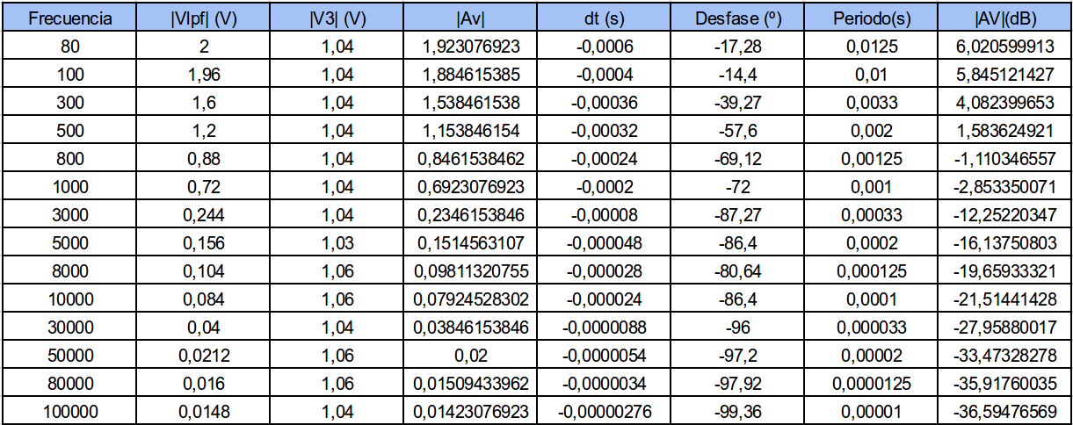

Y las siguientes gráficas:

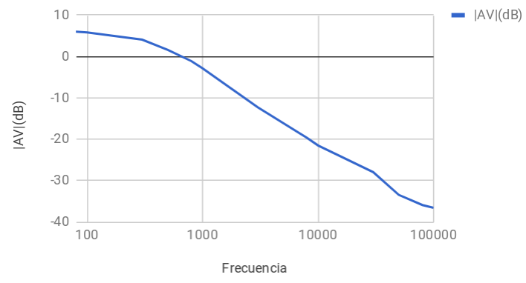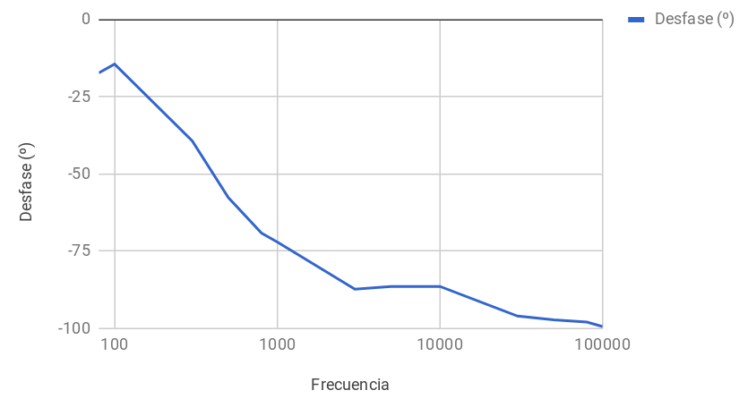

En las imágenes superiores, se contrastan los resultados obtenidos durante el montaje con los teóricos. El desfase, exceptuando la pequeña desviación que sufre el valor experimental a los 8000Hz con respecto a la curva teórica (probablemente debido a un pequeño error de medida con los cursores), se comporta tal y como esperábamos. Con respecto a la simulación, aunque a primera vista las curvas no parezcan iguales (esto se debe a que la gráfica de la simulación comienza a los 10Hz, y ésta a los 80) ambas contienen la misma información: los valores experimentales no difieren de los teóricos ni de los simulados.

En cuanto a la gráfica de la ganancia se comporta, prácticamente, de una forma similar a la de la simulación. Sin embargo, se empiezan a apreciar leves desviaciones a partir de las frecuencias altas, más concretamente, desde los 8000 Hz, acabando unos 10 dB por encima del valor de la simulación. Estos resultados creemos que deben de ser causados por el hecho de medir con un AO a altas frecuencias. Si aumentamos la frecuencia progresivamente, observamos que la señal llega a volverse triangular. Esto es debido a que el amplificador deja de funcionar como esperamos a altas frecuencias.

A la hora de buscar cuál es la frecuencia de corte de forma experimental, lo que tenemos que hacer es encontrar ese valor para el cual la amplitud de la señal de salida $V_{Lpf}$ se reduce al valor de 0,707 (aprox. ${1/2}^{1/2}$) de su valor máximo. Este valor para la frecuencia es de 380 Hz, ya que nuestra ganancia experimental mayor es de 6.020599 dB y, por tanto, la gananci que buscamos para encontrar la frecuencia de corte es de (6.020599/ $\sqrt{2}$)= 4.257 dB. En este caso, la diferencia es despreciable, pues cambiando en el osciloscopio

la frecuencia en valores bajos, la salida de apenas cambiaba (y por tanto, tampoco la ganancia).

A continuación, para escoger las frecuencias a las cuáles se dejaba de escuchar el pitido, seguimos el consejo del enunciado de cambiar el condensador del circuito para así poder filtrar el ruido. Tuvimos una serie de problemas a la hora de medir dicha frecuencia, dado que cada miembro de la pareja dejaba de oír a una frecuencia distinta. De esta manera, decidimos escoger el valor a partir del cual se empezaba a hacerse casi inaudible. Así, por debajo, el sonido era perceptible a partir de 30 Hz y por encima, 19 kHz.

**Segundo circuito:**

Variando la frecuencia de la señal de entrada mediante el generado entre 80 HZ y 100 KHz hemos obtenido los siguientes resultados:

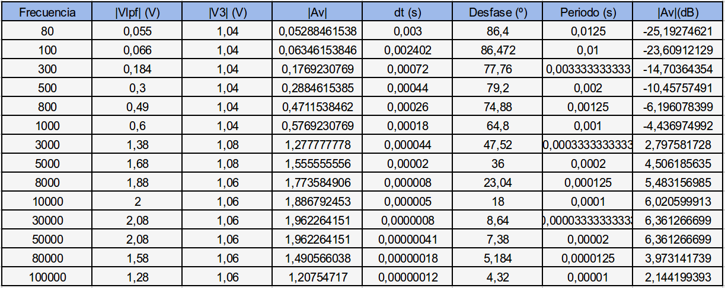

Y obtenemos las siguientes gráficas:

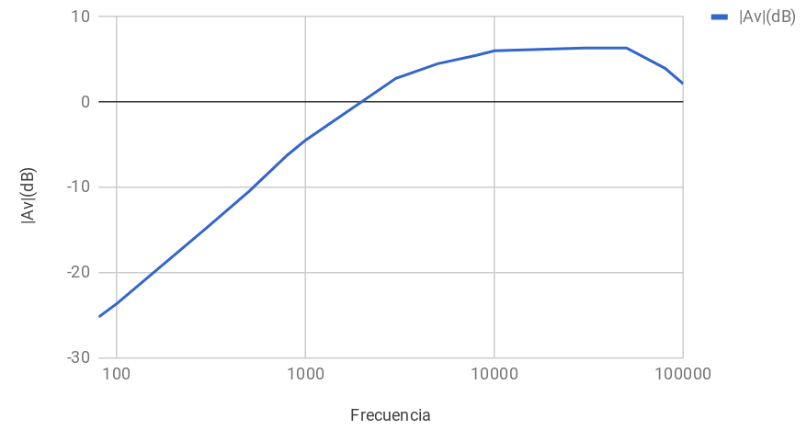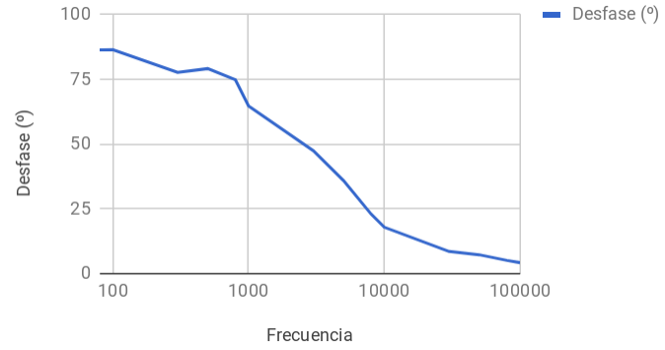

Con la imagen inferior podemos comparar los valores teóricos con los experimentales, y nos encontramos con una sucesión parecida a la del circuito 1. Las curvas teórica y experimental del desfase apenas se separan en un par de valores, y en estos valores la diferencia es mínima, debido probablemente a errores en las medidas tomadas con los

cursores del osciloscopio. A su vez, la curva experimental y la de la simulación se parecen mucho: el desfase es aproximadamente 90 grados hasta los 100Hz, y decae a partir de ahí hasta llegar a los 0 grados a las frecuencias más altas.

En cuanto a la ganancia, ocurre lo contrario que en el circuito 1: la curva teórica y la experimental son prácticamente iguales hasta llegar a los 80kHz, donde ambas curvas se separan para quedar la curva experimental por debajo de la teórica. Para las demás frecuencias, los valores teórico y experimental no difieren. Al ser la curva de ganancia simulada igual a la teórica, la única diferencia entre la curva simulada y la experimental la encontramos a partir de los 80kHz, donde la ganancia experimental baja. Lo justificamos igual que en el circuito 1. En este circuito, a partir de los 40kHz ya teníamos una señal triangular (a altas frecuencias, el funcionamiento del AO no es el esperado)

A la hora de buscar cuál es la frecuencia de corte de forma experimental, lo que tenemos que hacer es encontrar ese valor para el cual la amplitud de la señal de salida $V_{Lpf}$ se reduce al valor de 0,707 (aprox. ${1/2}^{1/2}$) de su valor máximo. Este valor para la frecuencia es de 3,3 kHz, ya que nuestra ganancia experimental mayor es de 2,14419 dB y, por tanto, la gananci que buscamos para encontrar la frecuencia de corte es de (2,14419/ $\sqrt{2}$)= 1,51617 dB. En este caso, la diferencia es despreciable, pues cambiando en el osciloscopio

la frecuencia en valores bajos, la salida de apenas cambiaba (y por tanto, tampoco la ganancia).

A continuación, para escoger las frecuencias a las cuáles se dejaba de escuchar el pitido, seguimos el consejo del enunciado de cambiar el condensador del circuito para así poder filtrar el ruido. Tuvimos una serie de problemas a la hora de medir dicha frecuencia, dado que cada miembro de la pareja dejaba de oír a una frecuencia distinta. De esta manera, decidimos escoger el valor a partir del cual se empezaba a hacerse casi inaudible. Así, por debajo, el sonido era perceptible a partir de 60 Hz y por encima, 18,71 kHz.